Výroční zpráva o činnosti organizace v roce 2020

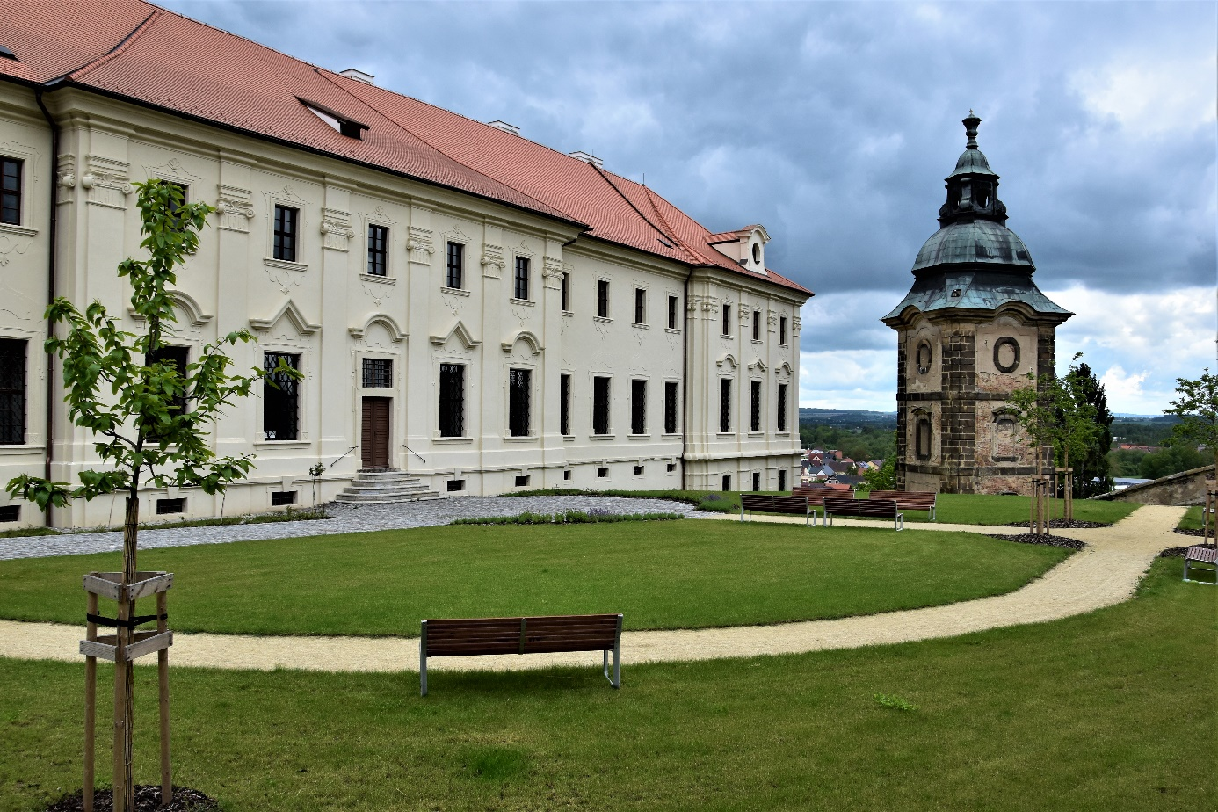

Obsah

Úvodní slovo ředitele ústavu 3
1. Údaje o organizaci 5
1.1. Kontaktní a identifikační údaje 5
1.2. Základní informace 5
1.3. Členové statutárních orgánů 5
1.4. Orgány společnosti 5
1.5. Správní rada 5
1.6. Působnost 6

2. Činnosti organizace v roce 2020 7
2.1. Zajištění provozu 7
2.2 Akce v klášteře 8
2.3. Dotace 9

3. Zpráva o hospodaření 12
3.1. Výkaz zisku a ztrát 12
3.2. Rozvaha 13

4. Přílohy 16

Úvodní slovo ředitele ústavu
Hnáni úspěchy z předchozích let byly naše plány na rok 2020 velmi smělé a obsáhlé. Nejednalo se pouze o bezpočet stavebních prací na obnově areálu, ale i v oblasti rozsahu nabízených kulturně společenských akcí. O čem se však bude v souvislosti s rokem 2020 převážně psát ve všech kronikách je virová pandemie, která zasáhla celý svět, a která bude pravděpodobně ovlivňovat dění ještě i další roky. Nemoc se nevyhýbala ani nám zaměstnancům správy nebo zaměstnancům zhotovitelských firem. Zavádění řady opatření ze strany státu nás sice v některých činnostech omezovala, ale na druhou stranu oproti jiným odvětvím je úplně nezastavila.
My ale pevně doufáme, že v souvislosti s rokem 2020 nezanikne jeden z nejvýznamnějších milníků v novodobých dějinách našeho kláštera. Zdá se to až neuvěřitelné, ale po dvou a půl letech intenzivní stavební činnosti byla dokončena velká rekonstrukce jihozápadního křídla budovy konventu. Můžeme tak obdivovat novou fasádu s doplněnými okny a mřížemi a také nové parkové úpravy v prostoru mezi konventem a barokním pavilonem. Podařilo se však odstranit i statické poruchy budovy zpevněním obvodových zdí a stropních trámů a zejména pak i zprůchodněním podzemních odvodňovacích štol, kam byly zavedeny okapové svody ze střech. V obou podlažích jihozápadního křídla byla vybudována nová sociální zařízení. Obě patra v této části zpřístupňuje i nový moderní výtah. V chodbách a místnostech byly opraveny omítky, malby, podlahy a dále byly doplněny i dveře. Součástí rekonstrukce byla i nová elektroinstalace včetně kamerového a zabezpečovacího systému. Své využití mají i jednotlivé místnosti v této části. Vznikly zde prostory pro moderní expozici o historii kláštera, prostory pro zázemí účinkujících při kulturně společenských akcích i svatebních obřadů. Hlavní náplní využití přízemí je lapidárium barokních soch z Plzeňska. Součástí projektu byla i takzvané digitalizace. Ta zahrnuje mimo jiné i interaktivní prezentace prostřednictvím „chytrých“ zařízení. Rozpohybovat tak můžeme sochy v lapidáriu, můžeme využít elektronického průvodce po areálu nebo nahlížení pomocí 3D modelace do cel, ve kterých je možné shlédnout jejich vybavenost v dobách užívání konventu řádovými sestrami nebo armádou.
Skoro současně byl dokončován i další velký projekt, a to obnova kapitulní síně. Nechci přehánět, ale osobně mám pocit, že se zde podařilo vrátit lesk tak ojedinělému prostoru, který nám budou jiní jen tiše závidět. Rozsah i motivy restaurovaných maleb, včetně obnovy původní prkenné podlahy, působí nyní impozantně. Síň i díky nové elektroinstalaci a připojení na internet bude možné využívat nejen ke koncertům a svatebním obřadům.
Důležitým počinem bylo i vybudování nové bezpečné cesty přes areál kláštera do základní školy. Záměrem bylo nejen zvýšit bezpečnost dětí naší obce při docházce do školy, ale rozvíjení budoucího vztahu a zájmu o naši dominantu.
Čemu však rok 2020 opravdu nepřál, bylo pořádání kulturně společenských akcí. Nejenže z důvodu celosvětové pandemie byla celá řada akcí zrušena (Zahájení sezony, Staročeské máje, květnové Slavnosti vína, Večer pro klášter Chotěšov), ale i akce konané již po uvolnění opatření v souvislosti s koronavirem byly velmi často ovlivňovány rozmarem počasí.
Vždy platilo, že něco špatné je pro něco dobré. Důležité je se z těch špatných věcí poučit a neopakovat stejné chyby v budoucnu. Já pevně věřím, že jsme tady v klášteře všichni na jedné vlně, a že se dokážeme přizpůsobovat vzniklým situacím (byť někdy obtížným). To nás pak posunuje dál na cestě za plánovanými cíli.

Bc. Filip Hrubý, ředitel zapsaného ústavu

1. Údaje o organizaci
1.1. Kontaktní a identifikační údaje
Správa kláštera premonstrátek v Chotěšově, z.ú.
Plzeňská 166, 332 14 Chotěšov

Tel.: 725 042 533
E-mail: reditel@chotesovskyklaster.cz
Web: www.chotesovskyklaster.cz
IČ: 06068332

Zakladatel: Obec Chotěšov
Statutární zástupce: Bc. Filip Hrubý, ředitel

1.2. Základní informace Nezisková organizace Správa kláštera premonstrátek v Chotěšově, z.ú. byla založena obcí Chotěšov za účelem komplexní péče o svěřený nemovitý i movitý majetek národní kulturní památky kláštera premonstrátek v Chotěšově, a to na základě usnesení Zastupitelstva obce Chotěšov č. 12 ze dne 15.3.2017. Společnost vznikla zápisem do rejstříku ústavů, vedeného Krajským soudem v Plzni oddíl U, vložka 113 dne 4.5.2017.

1.3. Členové statutárních orgánů Statutárním orgánem společnosti je ředitel, kterým byl s účinností od 4.4.2017 jmenován Bc. Filip Hrubý (nar. 27.1.1975) na základě usnesení správní rady č. 3 ze dne 4.4.2017.

1.4. Orgány společnosti Obec Chotěšov jakožto zakladatel společnosti jmenuje členy správní rady. Správní rada jmenuje ředitele, určuje výši jeho odměny, schvaluje rozpočet společnosti, účetní závěrku, výroční zprávu, strategické dokumenty a vyjadřuje se k záležitostem, o které požádá ředitel společnosti. Ředitel společnosti je statutárním orgánem, jedná a podepisuje za společnost, je odpovědný za hospodaření, uzavřené smlouvy a za činnost společnosti. Uzavírá veškeré smluvní vztahy společnosti. Zodpovídá za nastavení vnitřní struktury fungování společnosti.

1.5. Správní rada
Funkční období prvních členů správní rady bylo do 15.3.2020 a členy byly:
Luděk Rosenberger, nar. 25.11.1974 – předseda správní rady
Jaroslava Mathesová, nar. 6.6.1948 – členka správní rady
Ing. Ota Wizovský, nar. 22.4.1953 – člen správní rady

Na základě rozhodnutí zakladatele ústavu tedy obce Chotěšov byli do funkce členů správní rady od 16.3.2020 jmenováni:
Luděk Rosenberger, nar. 25.11.1974
Jaroslava Mathesová, nar. 6.6.1948
Ing. Ota Wizovský, nar. 22.4.1953

Na základě usnesení ze zasedání nově zvolené správní rady ústavu Správa kláštera premonstrátek v Chotěšově, z.ú., se sídlem Plzeňská 169, Chotěšov, ze dne 23.3.2020, byl do funkce předsedy správní rady zvolen Luděk Rosenberger.
Byla provedena registrace nově zvolené správní rady ústavu do veřejného rejstříku, o čemž jsme obdrželi Usnesení Krajského soudu v Plzni o zápisu změn.

1.6. Působnost
I. Vymezení předmětu výpůjčky

1) Půjčitel má ve svém vlastnictví nemovitosti, a to budovu č.p. 1 stojící na pozemku p.č.st. 4/6, budovu č.p. 166 stojící na pozemku p.č.st. 4/4, budovu č.p. 169 stojící na pozemku p.č.st. 4/5, budova č.p. 168 stojící na pozemku p.č.st. 4/2, budova č.p- 679 stojící na pozemku p.č.st. 4/9, budovu bez č.p. stojící na pozemku p.č.st. 5, budovu bez č.p. stojící na pozemku p.č.st. 6, pozemek p.č.st.4/1, pozemek p.č. 14, pozemek p.č. 16, pozemek p.č. 17, pozemek p.č. 742/2 zapsané na LV č. 10001 vedeném Katastrálním úřadem pro Plzeňský kraj, Katastrálním pracovištěm Plzeň- jih pro obec Chotěšov v k.ú. Chotěšov (dále jen „Nemovitosti“).

2) Půjčitel tímto výslovně upozorňuje vypůjčitele, že vypůjčené nemovitosti – budovy č.p. 1,166, 168, 169 a parcely st. 4/1 (býv. kostel sv. Václava vč. krypty – arch. lokalita, býv. stodoly, chlévy, brána I. a brankou I., ohradní zdi, kašna), st. 4/2 (konventní zahrada, zahradní pavilon, relikt dalšího zahradního pavilonu, relikty dvou věží, tarasní a ohradní zdi), st. 4/4 (prelatura č.p. 166), st. 4/5 (obytná budova č.p. 169), st. 4/6 (konvent č.p.1, kostel Nejsvětějšího Srdce Páně) st. 4/9, st. 5 (severní věž), st. 6 (jižní věž), p.č. 14 (zahrada prelatury, branka II. u kostela), p.č. 16 (býv. klášterní dvůr), p.č. 17 (nádvoří konventu), p.č. 742/2 (koridor) jsou vedeny jako nemovité národní kulturní památky České republiky a vztahuje se na ně zvláštní právní režim upravený zákonem č. 20/1987 Sb., o státní památkové péči, v platném znění, a jeho prováděcími předpisy. V Ústředním seznamu kulturních památek České republiky, který vede Národní památkový ústav, jsou nemovitosti evidovány pod rejstříkovým číslem 32916/4-307.

2. Činnosti organizace v roce 2020
2.1. Zajištění provozu
V roce 2020 bylo v pracovně právním vztahu k organizaci celkem 6 zaměstnanců.
Byl to ředitel na základě smlouvy o výkonu funkce ředitele ústavu, pan Tomáš Weiss na základě pracovní smlouvy na dobu neurčitou. Pan Pavel Šantora na dobu určitou od 1.6.2020 na zkrácený pracovní úvazek (30 hodin týdně). U pana Šantory byla pracovní příležitost vytvořena v rámci veřejně prospěšných prací. Za její vytvoření byla Úřadem práce poskytován měsíční příspěvek ve výši 14 063,-Kč. U dalších zaměstnanců byla uzavřena dohoda
o provedení práce. Jednalo se o pana Jiřího Posledního, který vykonával činnosti průvodce v pracovních dnech, paní Alenu Seidlovou na provádění pravidelného úklidu sociálních prostor kláštera a od 1.8. 2020 pana Tomáše Andrease na přípravu a úklid kulturně společenských akcí, provádění běžného úklidu a úklidu s případným použitím různých mechanizačních strojů
Pracovní činnost ředitele ústavu pro obec Chotěšov jako koordinačního a projektového pracovníka na akci Záchrana a využití konventu kláštera v Chotěšově byly k 31.10.2020 ukončeny. Mzdové náklady na projektového pracovníka nejsou z pohledu dotace IROP již od tohoto data uznatelnými náklady. Se starostou obce bylo dohodnuto, že finanční prostředky na mzdové náklady budou poskytovány ústavu formou příspěvku na činnost.
V České republice byl v rámci pandemie COVID 19 nařízen nouzový stav (12.3. – 17-5. a od 5.10.) Zaměstnanci Správy pracovali bez omezení po celou dobu.

Provozními zaměstnanci byly svépomocně v roce 2020 zajištěny tyto činnosti:
Byly zaskleny okenní výplně v I. A II. PP budovy konventu, byly odstraněny nepůvodní příčky a podlaha ve vestibulu prelatury, byla provedena nová elektropřípojka do vestibulu prelatury, provedena nová podlaha v místnosti hospodářské budovy, která bude sloužit pro ubytování, byla opravena zeď u koridoru v zahradě u prelatury, byl vybudován nový průchod ohradní zdí u obecního úřadu pro bezpečnou cestu dětí do ZŠ, v kostele byly seškrábány poškozené omítky, opraveny opadané omítky a části štukových výzdob, osazena původní okna, a v části provedena nová výmalba. Do prostoru bývalé kuchyně v objektu prelatury byla přivedena nová kanalizační přípojka. Při této akci byla opravena zborcená klenba odvodňovací štoly vedoucí od prelatury ke kašně. V chodbě II. NP budova konventu byly ve třech místnostech zahájeny práce na opravě omítek a znovuobnovení původního průchodu mezi místnostmi. Tento prostor by měl v budoucnu sloužit k regionální expozici technických hraček (LEGO apod.). Byly zahájeny práce na celkové rekonstrukci omítek a podlah ve vestibulu prelatury. V průběhu zimních měsíců došlo ke stěhování zázemí údržby obce do nových prostor v bývalém areálu ACHP. Byly opraveny i místnosti v domečku, které budou prozatímně sloužit k ubytování zaměstnance pana Andrease. Největší akcí bylo vybudování zázemí pro ubytování v prostorách části hospodářských budov. Byly kompletně opraveny omítky místnosti včetně výmalby, provedena instalace elektrických zásuvek, položena nová PVC podlaha, provedeny nátěry dveří a oken, doplněny akumulační kamna a rozmístěn nábytek. Pokračovali práce na zavedení kanalizačních přípojek do různých částí objektu prelatury. Byly osazeny mříže do vstupu do 1.PP konventu směrem od jižní věže. Dozdívala se a opravovala i další část ohradní zdi u koridoru. Ve spolupráci s Firmou Eduard Molek došlo k odstranění jedné z betonových vojenských ramp v prostoru před barokním pavilonkem. Docházelo i k průběžnému odvozu nevyužitého materiálu na stavbě rekonstrukce jihozápadní části konventu (kamenná dlažba, apod).
Ústavu byl poskytnut finanční dar ve výši 100 000,-Kč od společnosti MD Elektronik spol. s r.o. na nákup vybavení pro kulturně společenské akce v klášteře. Na konci roku bylo pořízeno následující vybavení. 12 stolů a 60 židlí jako vybavení vnitřních prostor vestibulu prelatury pro konání akcí s možností občerstvení (svatební hostiny apod.). Dále došlo k zakoupení 10 kompletů pivních setů a venkovního party stanu o rozměrech 8 x 4 m.

2.2. Akce v klášteře
Seznam akcí chronologicky řazených dle datumu konání:

Z důvodu vyhlášeného nouzového stavu v období od 12.3 do 17.5.2020 byly zrušeny následující plánované akce – Zahájení sezony, Staročeské máje, květnové Slavnosti vína.

26. 6. 2020 byl Základní školou v kostele Nejsvětějšího srdce páně uskutečněno slavnostní předávání vysvědčení žákům 9. třídy.
19., 26. 6., 3. 7. 2020 proběhla první část Letního filmového festivalu v klášteře. První film Poslední aristokratka navštívilo 73 diváků, druhý film Příliš osobní známost 115 diváků a třetí film Chlap na střídačku 132 diváků.
11.7.2020 - Po postupném rozvolňování opatření s rouškami a počty účastníků hromadných akcí byl uskutečněn první ročník akce Den s malými pivovary. Příprav a organizace akce se ujal předseda správní rady ústavu ve spolupráci s ředitelem. V tento den jsme přivítali v klášteře téměř osm stovek návštěvníků. Kromě degustace piv z minipivovarů a občerstvení bylo možné si poslechnout na živo kapelu Staročeští pardálové, zasoutěžit si v několika soutěžních dovednostech nebo využít komentovaných prohlídek konventu kláštera.
14.8., 21.8. a 28.8.2020 – proběhla 2. část Letního filmového festivalu. Tu jsme letos oživili možností rozhodnout o výběru filmů hlasováním v anketě uveřejněné na facebookových stránkách Správy kláštera. Za první film byla vybrána klasická česká komedie Pelíšky. Ten shlédlo 46 diváků. Druhým představením byl ustanoven letošní divácký rekord v počtu 200 návštěvníků. Ti se dobře pobavili u nové české komedie z vinařské oblasti jižní Moravy pod názvem 3Bobule. Na základě přání diváků byl za poslední film vybírán žánr pohádky pro děti. Protože v minulosti navštívil náš klášter i norský štáb hledající vhodné prostory pro volně navazující díl pohádky, byl tento film s názvem Cesta za živou vodou zařazen do našeho programu. Nutno podotknout, že v termínu promítání tohoto filmu bylo velmi nepříznivé počasí, film se promítal ve vnitřních prostorách, a i proto přišlo pouze 15 diváků.
22.8.2020 - Paní Eva Koreisová ve spolupráci s ústavem uspořádali akci s názvem Zažít Chotěšov s chutí. Jednalo se o první ročník food festivalu v naší obci Je zřejmé, že dobré jídlo a pití v kombinaci se zajímavým prostorem kulturní památky lidi láká. V návštěvnosti jsme tak dosáhly letošního maxima, které odpovídalo povolené hranici v tento termín na tyto akce.
29.8.2020 - Loni velmi úspěšné Dětské barokní odpoledne se rozhodl spolupořadatel Plzeň 2015, z.ú. znovu u nás zopakovat. Bohužel kvůli vyúčtování finančního příspěvku z dotačního programu byl termín akce oproti loňsku posunut na poslední víkend prázdnin. Tento termín nebyl příliš šťastný, protože akce pro děti k ukončení prázdnin se organizují téměř všude. Navíc nám skoro celý den propršel. I tak přišly slušné skupinky „hrdinů“ vybavené gumáky, deštníky a pláštěnkami a bohatý program si užily.
6.9.2020 – s ohledem na postupné zavádění opatřeních spojených se začínající druhou vlnou pandemie COVID 19 z původně plánovaných vnitřních prostor Národního domu přesunut do prostoru bývalé bylinkové zahrady u prelatury Stand-up pořad Michala Pavláska pod názvem Planeta slepic. Představení navštívilo slušných více jak 80 diváků.
19.9.2020 – Organizátor Trhy Aleš s naší spolupráci uskutečnil přeložené květnové Slavnosti vína. Jednalo se o již třetí ročník úspěšné kulturně společenské akce. Akci navštívilo 1 088 osob.
Plánované kulturně společenské akce na závěr roku 2020 byly z důvodu vyhlášených opatření v souvislosti s COVIDEM 19 zrušeny. (nouzový stav od 5.10.2020)

2.3. Dotace
Evropské dotace (Integrované regionální operační programy)
- Projekt Záchrana a využití konventu kláštera v Chotěšově 13. výzva – Revitalizace vybraných památek
Během roku 2020 byly dle nastaveného harmonogramu projektu průběžně podávány žádosti o proplacení platby za 4., 5. a 6. závěrečnou etapu projektu. V tomto roce byl vybrán dodavatel interiéru nového muzea, restaurovaly se sochy určené pro lapidárium a probíhalo natáčení dokumentárních filmů do expozice muzea. Došlo k dokončení a předání dílčích aktivit. K 31.8.2020 došlo k předání díla od firmy NEGEBU s.r.o., která prováděla restaurování soch a transport do lapidária. K 16.10.2020 byly předány obnovené štoly od firmy Řehák-SPELEO s.r.o. Stavební práce prováděné firmou Občanské a průmyslové stavitelství spol. s r.o. byly předány ke dni 21.9.2020. Dne 21.7.2020 bylo předáno staveniště firmě Občanské
a průmyslové stavitelství spol. s r.o. na stavební akci Obnova chodby 2. NP (rozšířená aktivita projektu na základě žádosti o změnu). Z důvodu vysoké prašnosti při stavebních pracích v chodbě 2. NP byl posunut termín předání díla firmě ARTEO Blovice na vybavení interiéru nové expozice muzea do 10.11.2020. Formou dodatku smlouvy byl prodloužen i termín dokončení aktivity digitalizace památky na termín 22.11. 2020 z důvodu omezení v souvislosti s COVID 19. Práce na stavební akci Obnova chodby 2. NP byla zhotovitelem Občanské
a průmyslové stavitelství spol. s r.o. předána dne 3.11.2020. Dne 2.12. 2020 byla podána žádost o vydání kolaudačního souhlasu. 17.12.2020 proběhla Závěrečná kontrolní prohlídka pracovníky stavebního úřadu MěÚ Stod a 18.12.2020 byl vydán kolaudační souhlas
o povoleném užívání stavby. Na projektu průběžně probíhaly kontroly zaměřené zejména na výběrová řízení.

- Projekt Obnova kapitulní síně konventu kláštera v Chotěšově 1. výzva MAS Radbuza – Péče o národní kulturní památky MAS Radbuza
V roce 2020 probíhaly dále restaurátorské práce na malbách, bylo dohodnuto dodatečné provedení vnějšího prolamovaného okna. K dokončení a předání díla restaurování výmaleb firmou RE, s.r.o. došlo ke dni 19.10.2020. Následně bylo demontováno lešení a provizorní zakrytí podlahy. Celé dílo bylo dokončeno zpětnou montáží podia. Byla podána žádost o platbu v rámci 2. závěrečné etapy a podána zpráva o realizaci projektu. Na projektu proběhla kontrola výběrového řízení zakázky Restaurování výmaleb.

Národní dotace (Ministerstvo kultury České republiky)
- Program záchrany architektonického dědictví
Pro obec Chotěšov byla připravena žádost o poskytnutí příspěvku z PZAD na rok 2020. S atelierem SOUKUP OPL ŠVEHLA byla provedena aktualizace programu s doplněním renesančního křídla prelatury a hospodářskou budovou č.p. 169. Na rok 2020 bylo žádáno
o 3 200 000,-Kč na dokončení opravy části střechy barokního křídla prelatury a dvou postranních věží. Obec Chotěšov získala příspěvek poskytnutý z PZAD na rok 2020 ve výši 1 400 000,-Kč. Byly provedeny práce na obnově části střech prelatury a věží a část krovu a střech hospodářské budovy č.p. 169.

Dotace Plzeňského kraje
- Program Podpora rozvoje venkovského turistického ruchu
Z Plzeňského kraje byl získán finanční příspěvek ve výši 70 000,-Kč z programu Podpora rozvoje venkovského turistického ruchu na projekt: Posílení turistické vybavenosti NKP - kláštera v Chotěšově III. Etapa. Cílem projektu bylo vybudování a vybavení prostor pro ubytování návštěvníků. Bylo odesláno Závěrečné vyúčtování projektu, administrátorem programu byl po provedené kontrole změněn stav žádosti na „ukončeno“.
- Program Mikrogranty Plzeňského kraje na podporu a oživení uměleckých aktivit pro rok 2020
Z Plzeňského kraje byl získán finanční příspěvek ve výši 15 000,-Kč z programu Mikrogranty Plzeňského kraje na podporu a oživení uměleckých aktivit pro rok 2020 na akci Letní filmový festival v klášteře Chotěšov. Bylo odesláno Závěrečné vyúčtování projektu, administrátorem programu byl po provedené kontrole změněn stav naší žádosti na „ukončeno“.

- Program Zachování a obnova kulturních památek
Pro obec Chotěšov byla zpracována žádost o dotaci z dotačního titulu Zachování a obnova památkové hodnoty a podstaty nemovité kulturní památky nebo národní kult. památky 2020 na projekt „Chotěšov, NKP Klášter premonstrátek v Chotěšově – Obnova a statické zajištění podzemního systému štol“. Na tuto akci byla schválena dotace ve výši 800 000,-Kč. Pro obec Chotěšov bylo připraveno Závěrečné vyhodnocení a vyúčtování dotace.

- Program Odstraňování havarijních stavů a naléhavé potřeby obcí Plzeňského kraje 2020
Pro obec Chotěšov byla zpracována žádost o dotaci z dotačního titulu Odstraňování havarijních stavů a naléhavé potřeby obcí Plzeňského kraje 2020 na projekt „Odstranění statické poruchy budovy č.p. 169 s cílem zajištění bezpečného průchodu chodníku k ZŠ – II. Etapa“. Na tuto akci byla schválena dotace ve výši 400 000,-Kč.

- Program Podpora spolkové činnosti na venkově – opravy rekonstrukce a modernizace nemovitého majetku v roce 2020
Pro Spolek klášter Chotěšov byla zpracována žádost o dotaci z dotačního programu „Podpora spolkové činnosti na venkově – opravy, rekonstrukce a modernizace nemovitého majetku v roce 2020“ na projekt „Oprava výmalby interiéru presbytáře“. Na tuto akci byla schválena dotace ve výši 172 000,-Kč. V rámci tohoto projektu poskytl ústav finanční spoluúčast ve výši 5 000,-Kč.

- Program obcí Plzeňského kraje při zajišťování bezpečnosti 2020
Pro obec Chotěšov byla zpracována žádost o dotaci z dotačního titulu Podpora obcí Plzeňského kraje při zajišťování bezpečnosti 2020 na projekt „Bezpečná cesta do školy včetně kamerového dohledového systému“. Na tuto akci byla schválena dotace ve výši 450 000,-Kč.

3. Zpráva o hospodaření v roce 2020
3.1. Výkaz zisku a ztrát
Zpráva o hospodaření společnosti se týká období od 01. 01. 2020 do 31. 12. 2020. Uvedené částky, pokud není uvedeno jinak, jsou v Kč.

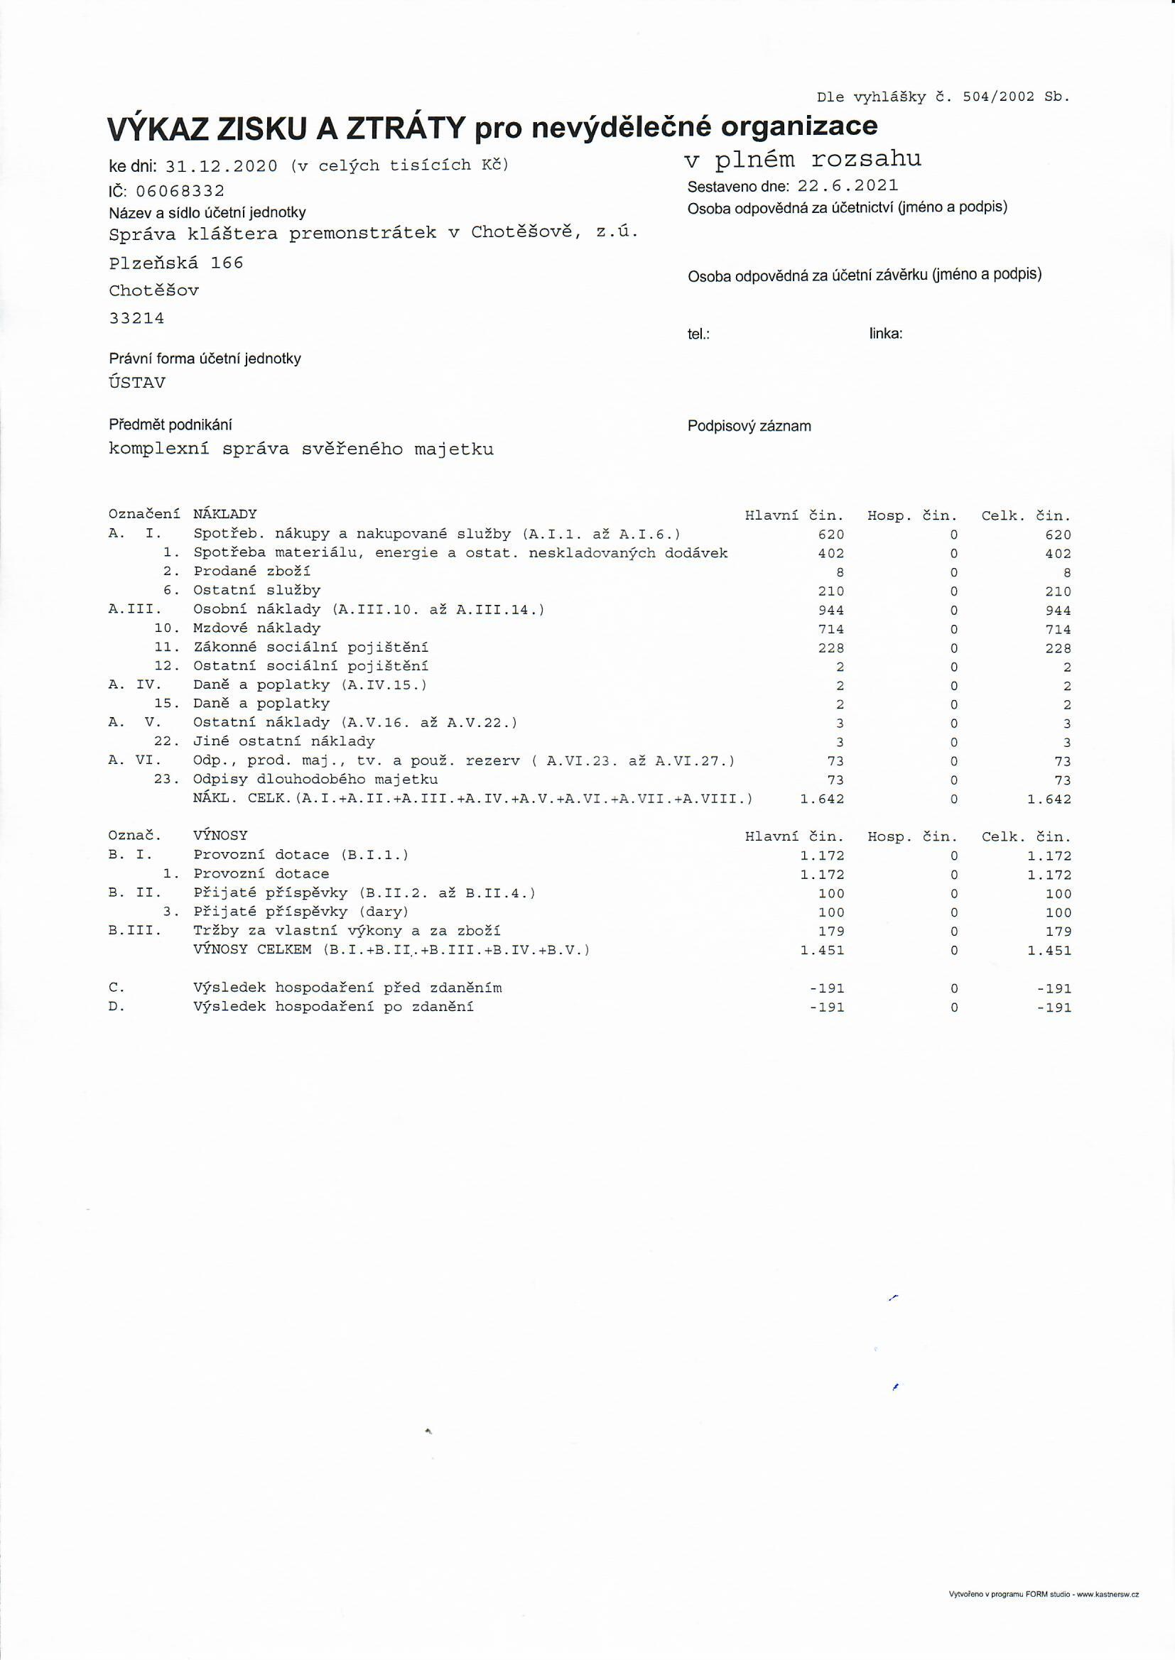
Náklady společnosti byly tvořeny zejména:
Osobními náklady na mzdy, povinnými odvod (sociální, zdravotní pojištění, daň) apod.
Náklady za nákup materiálu a nářadí na opravy v celkové hodnotě cca 280 000,-Kč.

Výnosy společnosti zahrnují především:
Provozní dotaci z rozpočtu obce Chotěšov výši 1 000 000 Kč.
Dotace v celkové výši 132 000 Kč.
Krátkodobé pronájmy ve výši 83 200 Kč a poskytnuté dary v hodnotě 131 700 Kč.

3.2. Rozvaha

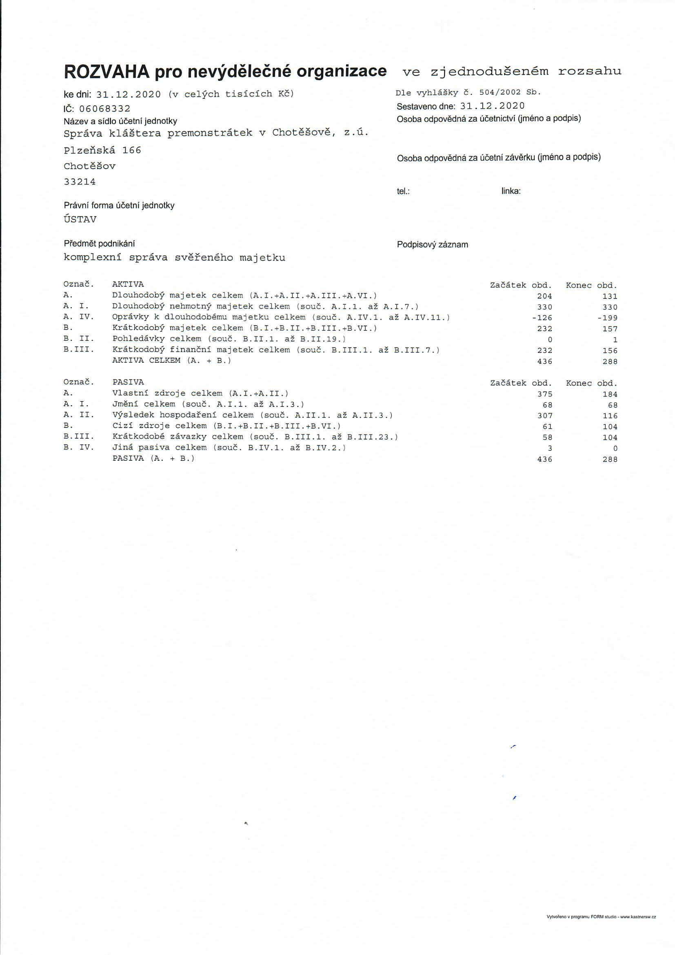

Změny v položkách dlouhodobého majetku:

Ústav pořídil: soubor party stan 8 x 4 m a 10 pivních setů (10 stolů a 20 lavic) v hodnotě
48 714 Kč, soubor vybavení restaurace (12 stolů a 60 židlí) v hodnotě 123 405,-Kč

4. Přílohy

Seznam příloh:
Příloha č. 1 Účetní závěrka za rok 2020

Vydal Správa kláštera premonstrátek v Chotěšově, zapsaný ústav.

V Chotěšově dne 6. října 2021

